**Руководство по развертыванию окружения для запуска web-приложения**

**(система Windows)**

1. **Исходный код проекта доступен по ссылке:**

https://github.com/RazputinAquato/energy/

1. **Установка сервера БД**

Проект ориентирован на работу с СУБД PostgreSQL версии 9.5.хх, установленной по адресу:

C:\Program Files\PostgreSQL

1.1 Необходимо скачать дистрибутив СУБД по ссылке:

<https://www.enterprisedb.com/downloads/postgres-postgresql-downloads>

* 1. Пароль к БД задать как karaganda
  2. Номер порта оставить по умолчанию, равным 5432

(Данные настройки прописаны в файле Settings.properties web-приложения)

1.4 Locale оставить default

1. **Создание таблиц БД**

2.1 Директорию dbcreate из приложенного архива необходимо скопировать в корень диска С:\ на который установлена СУБД.

2.2 Запустить bat файл из директории dbcreate от имени администратора. В случае успешного выполнения произойдет создание таблиц и заполнение тестовыми данными.

1. **Развертывание приложения**

**- настройка JAVA**

Для запуска проекта необходима установка Java SE Runtime Environment версии 8.

* 1. Необходимо скачать дистрибутив JAVA по ссылке:

<https://www.oracle.com/technetwork/java/javase/downloads/jre8-downloads-2133155.html>

* 1. Установку дистрибутива произвести по адресу: C:\Java\ jre1.8.0**<версия билда>**
  2. Драйвер соединения с БД (postgresql-42.2.5) скопировать в директорию C:\Java\jre-8u191\lib\ext
  3. Произвести настройку системных переменных JAVA:

Открыть «Свойства» «Моего компьютера» >>> Дополнительные параметры системы >>> Дополнительно >>> Переменные среды. В случае отсутствия системных переменных JAVA, необходимо их создать.

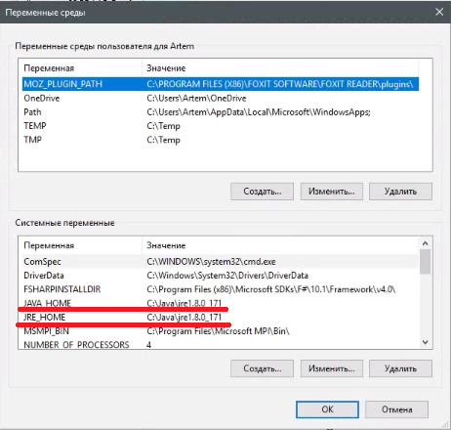

**-настройка Application server**

Проект ориентирован на работу с сервером приложений Tomcat версии 9, установленным по адресу: C:\Tomcat

3.1 Необходимо скачать дистрибутив сервера приложений Tomcat по ссылке:

<https://tomcat.apache.org/download-90.cgi>

Содержимое архива (файлы из директории apache-tomcat-9x) распаковать в C:\Tomcat

* 1. Файл ROOT.xml (архив context.rar) необходимо скопировать в директорию C:\Tomcat\conf\Catalina\localhost

(Данный файл содержит путь к контексту web-приложения)

* 1. Директорию energy, которая содержит в себе распакованную версию проекта, необходимо скопировать по адресу: C:\Tomcat\webapps

1. **Запуск приложения**

4.1 Запустить файл startup.bat по адресу C:\Tomcat\bin. В случае успешного старта сервера, приложение будет доступно через веб-браузер по адресу localhost:<номер порта>/energy

(Номер порта по умолчанию равен 8080). Если данный порт занят другим сервером, отредактировать файл server.xml (тэг <connector port=xxxх>) по адресу C:\Tomcat\conf)

* 1. Доступ к странице администратора приложения: Login: admin Password: admin

Доступ к странице пользователя: Login: user Password: user

-Логирование ошибок и системных сообщений настраивается в файле log4j.properties (по умолчанию настроено на C:\energy_log\energy.log)